招聘简章
企业简介
梅州市龙发生态旅游度假村有限公司旗下之张弼士旅游区位于广东省大埔县西河镇车龙村，以“一带两核，双翼五区”整体功能规划方案为基础，设计了综合游客服务区、立志区、立业区、立德区及立命区等旅游区间，为游客提供景点游览、住宿餐饮、综艺表演、农家和农耕体验、自驾、商学、养生等产品及服务，从生态农业、客家文化、长寿康养、爱国名人四个维度全方位立体打造集食、住、行、游、购、娱、学为一体的综合体验型乡村旅游区。
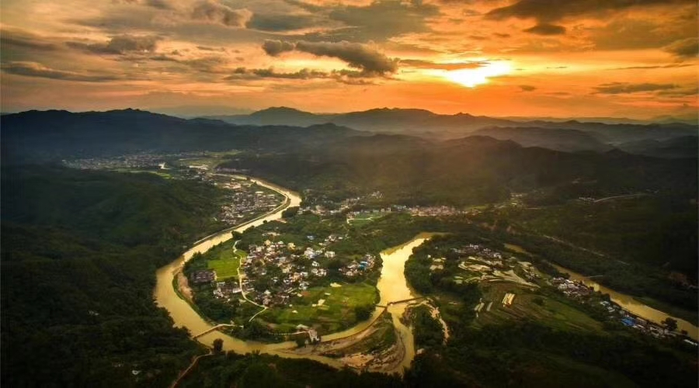

职位介绍
- 文案策划（2人）
2.5K-3.5K/大埔
- 岗位职责：
1、负责撰写产品上市、品牌推广等宣传方案，并落实跟进执行；
2、负责撰写公司重大活动新闻稿件，扩大公司品牌形象宣传力度；
3、根据公司品牌和产品推广的需要，撰写有吸引力的媒体软文；
4、竞争对手分析，了解行业动态，撰写分析报告；
5、负责跟进和落实设计方案的实施及细节把握；
6、负责报刊广告文字及相关的公司宣传性软文的撰稿、组稿、编辑工作；
7、完成领导交代的其他工作；
（二）任职要求：
1、中专及以上学历；
2、男女不限，年龄45周岁以下；
3、责任心强，有敬业精神，具备团队协作精神；
4、熟练word、excel、PPT、PS、CAD等其他办公软件及图片处理软件；
5、熟悉专业创意方法，思维敏捷，洞察力强；
6、深厚的文字功底，有较强的文字表现力和策划能力；
7、有较强的创造性思维，良好的沟通表达能力；
（三）福利待遇：
五险、节假日倍薪、免费培训、晋升空间、年终福利、员工餐等；
- 市场专员（3人）
2.5K-3.5K/大埔
（一）岗位职责：
1、负责公司产品的市场销售和客户开发；
2、及时准备得反馈客户的投诉和建议；
3、依据客户要求，清晰、完整的向营业部门提供客户消费需求信息；
（二）任职要求：
1、中专及以上学历，一年以上工作经验；
2、男女不限，40岁以下，身体健康，具有良好的职业道德，能吃苦耐劳；
3、热爱销售工作，思维敏捷，良好的口才和市场开拓经验；
4、较强的沟通、协调能力和团队协作能力，个人形象气质佳；
（三）福利待遇：
五险、提成、节假日倍薪、免费培训、晋升空间、年终福利、员工餐等；

梅州市龙发生态旅游度假村有限公司
2021年3月28日

